

**JAPAN DAO Gba Agbaye! Idasile ile-iṣẹ Animation ni Awọn orilẹ-ede 150 ati Bibẹrẹ gbigba awọn akọrin!!**

**Ẹ ku aro si gbogbo ẹbi JAPAN DAO ☆**

**Akoko yi, a mu awọn iroyin nla wa ti yoo yi ile-iṣẹ anime pada! JAPAN DAO ti ṣeto ọkan ninu awọn ile-iṣẹ animation ti o tobi julọ ni agbaye ati ti bẹrẹ gbigba awọn akọrin ati awọn oluyaworan.**

**Eyi jẹ aye nla lati tan aṣa anime Japanese ni gbogbo agbaye! Jẹ ki a wo kini awọn ero nla ti n duro de wa!**

## PR TIMES

JAPAN DAO ti ṣeto ọkan ninu awọn ile-iṣẹ animation ti o tobi julọ ni agbaye ati ti bẹrẹ gbigba awọn akọrin ati awọn oluyaworan osise! Alaye ifitonileti lati IZANA INDUSTRIES Ltd (Oṣu Keje ọjọ 27, ọdun 2024, 19:16) JAPAN DAO, ti o tobi julọ ni agbaye.

prtimes.jp

## Akoonu

* Nipa idasile ile-iṣẹ animation ti o tobi julọ ni agbaye
* Iwọn iṣẹ akanṣe
* Gbigba nla ti awọn akọrin ati awọn oluyaworan
* Iran ati iṣẹ JAPAN DAO
* Iyara iyara iyalẹnu
* Awọn aye fun awọn akọrin
* Akopọ

## Nipa Idasile ile-iṣẹ Animation ti o tobi julọ ni Agbaye

JAPAN DAO ti ṣeto ile-iṣẹ animation tuntun kan. Idi ti idasile naa ni ifẹ ti o gbona lati tan aṣa anime Japanese kaakiri agbaye. Anime Japanese ti ni olokiki tẹlẹ ni okeere, ṣugbọn JAPAN DAO n wa lati lọ siwaju kan ki o si dapọ anime Japanese sinu igbesi aye ojoojumọ ti awọn eniyan kaakiri agbaye.

## Iwọn Iṣẹ Akanṣe

Nitorina, ṣe o le fojuinu bi iṣẹ akanṣe yii ti tobi to? Wọn n gbero lati faagun si awọn orilẹ-ede 150! Bẹẹni, eyi tumọ si pe awọn iṣẹ JAPAN DAO yoo de ọdọ pupọ julọ awọn orilẹ-ede agbaye.

Ni gbogbo ọjọ, awọn iṣẹ naa yoo ṣe afihan ni gbogbo wakati ni awọn iboju nla ni awọn aaye pataki mẹrin ni Tokyo, pẹlu agbegbe Shibuya ti o jẹ aami. Agbegbe Shibuya ni a mọ bi ọkan ninu awọn agbegbe ọna opopona ti o kun julọ ni agbaye. Ni awọn ọjọ ti o kun julọ, to awọn eniyan 500,000 kọja larin ọjọ kan. Awọn iṣẹ JAPAN DAO yoo mu akiyesi awọn eniyan wọnyi!

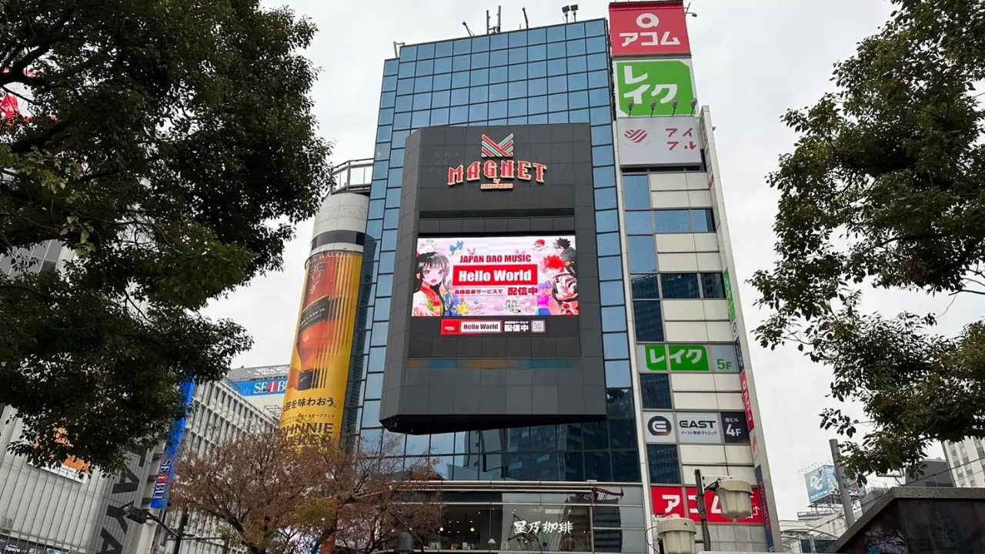

Pẹlupẹlu, o ti pinnu lati ṣe afihan ni Times Square, New York! Eyi ni a mọ bi aami ti agbara ati agbara ti New York, o jẹ aaye olokiki ti ọpọlọpọ awọn aririn ajo lati kakiri aye ṣabẹwo si. To awọn eniyan 400,000 kọja ni gbogbo ọjọ. Ọjọ ti anime Japanese yoo ṣe afihan ni aarin agbaye le ma jina mọ.

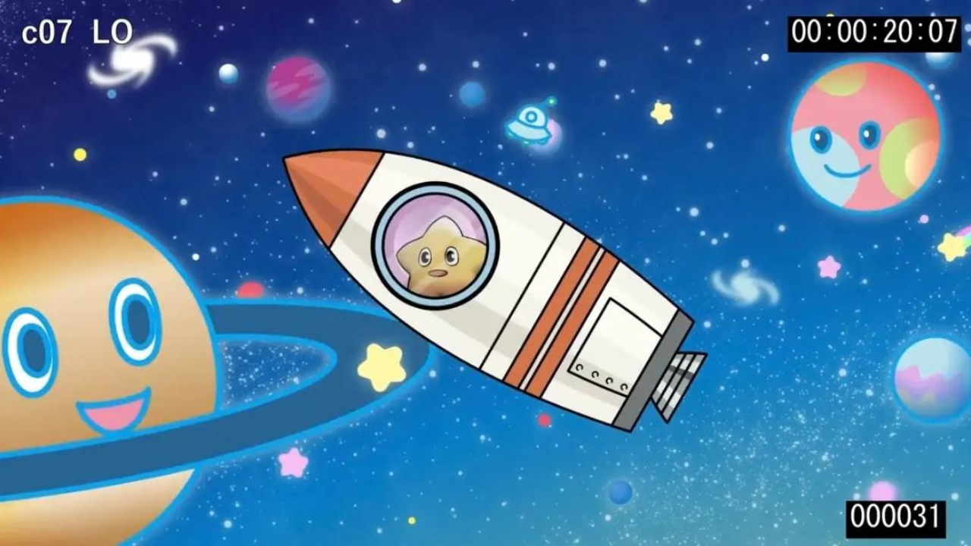

## Gbigba nla ti awọn akọrin ati awọn oluyaworan

Iṣẹ akanṣe ti o tobi bi eleyi ni atilẹyin nipasẹ awọn akọrin ati awọn oluyaworan ti o ni talenti. JAPAN DAO n gba awọn eniyan ti o ni itara ninu awọn aaye wọnyi:

* Apẹrẹ ohun kikọ
* Ṣiṣe anime kukuru
* Awọn oluyaworan aworan
* Awọn oluyaworan CG

Forukọsilẹ nibi! → https://forms.gle/fdEb8kwf2zPQcgsVA

## Iran ati Iṣẹ JAPAN DAO

Iran JAPAN DAO ni “mu aṣa Japanese wa si agbaye”. Eyi kii ṣe nipa ṣiṣe afihan anime Japanese ni okeere nikan, ṣugbọn lati ṣe afihan agbara itan ati awọn iṣẹlẹ aṣa Japanese si awọn eniyan ni agbaye nipasẹ anime ati manga.

Fun apẹẹrẹ, jara “Kagukomi” ti nlọ lọwọ lọwọlọwọ sọ awọn itan ti o ni ilọsiwaju oye ti aṣa Japanese nipasẹ awọn akoko.

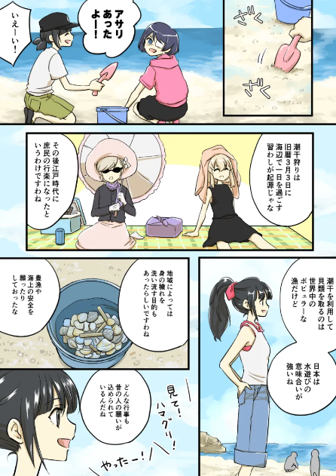

Kagukomi ipin 22 “Gbigba Elegede”

⏬️ O le ka Kagukomi nibi

Kagukomi | KAGURA

Mu Aṣa Japanese Wa si Agbaye

japannftmuseum.com

⏬️ Fun alaye diẹ sii nipa KAGURA, tẹ nibi

## Iyara Iyara Iyalẹnu

JAPAN DAO gbero lati wọ ile-iṣẹ oju-ọrun ati oju-ofurufu ṣaaju opin ọdun yii!

Wiwa si ile-iṣẹ oju-ọrun ati oju-ofurufu jẹ ohun igbadun pupọ. A le nireti awọn iṣelọpọ ti o ni nkan ṣe pẹlu aye tabi awọn ifowosowopo pẹlu awọn iṣẹ akanṣe gidi ti idagbasoke aaye.

Ni afikun, awọn eto wa lati ṣe ifowosowopo pẹlu awọn agbegbe agbegbe 1,700 ni gbogbo Japan ati awọn ile-iṣẹ nla ni agbaye. Fun apẹẹrẹ, wọn pinnu lati ṣe igbega awọn ohun kikọ agbegbe ati awọn ibi-ajo irin-ajo nipasẹ NFT, lati lo NFT ni awọn ile itaja agbegbe pẹlu Smart Pocket, ati lati ṣe alekun ifamọra agbegbe nipa ṣiṣẹ pẹlu awọn agbegbe ni orilẹ-ede naa. Ni ọna yii, wọn le ṣe alabapin si imularada agbegbe ati igbega ile-iṣẹ.

⏬️ Fun alaye diẹ sii nipa Iṣẹ akanṣe Digital Local Nationalwide, tẹ nibi

Eyi ni otitọ iyalẹnu!

Gbogbo awọn ifowosowopo wọnyi ni a ṣe ni ọfẹ. Yuda (@yudajapandao), oludasilẹ JAPAN DAO, ni ero lati jẹ ki awọn ohun kikọ ṣiṣẹ pẹlu gbogbo nkan ni agbaye dipo idojukọ lori awọn ere inawo igba kukuru. Eyi fihan ifaramo si iran igba pipẹ ati ilowosi awujọ dipo awọn ere igba kukuru.

## Awọn Aye Fun Awọn Akọrin

Iṣẹ akanṣe yii jẹ aye goolu fun awọn akọrin lati fi awọn iṣẹ wọn han si awọn oluwo agbaye. Fojuinu akoko kan nigbati ohun kikọ ti o ṣe apẹrẹ nipasẹ rẹ han lori iboju nla ni Shibuya tabi iṣẹju-aaya anime kan ti o ya nipasẹ rẹ ti a fi han ni Times Square, New York. Iru awọn iriri ala wọnyi le ṣee ṣe pẹlu JAPAN DAO!

Pẹlupẹlu, agbegbe JAPAN DAO, ti o dari nipasẹ oludari olootu Taki (@taki_sae), nigbagbogbo n ṣe agbega awọn paṣipaaro igbona ati esi ikole laarin awọn akọrin. Ayika yii pe fun itusilẹ kikun ti ẹda rẹ. O le dabaa awọn ero tuntun ni ominira, ṣiṣẹ pọ pẹlu awọn akọrin miiran lati ṣe agbejade awọn iṣẹ, ati ni ayika yii ti o ni iwuri ati atilẹyin, awọn iwoye alailẹgbẹ ati awọn ọgbọn rẹ yoo dagbasoke, ati agbara rẹ bi onkọwe yoo faagun laisi opin.

## Akopọ

Ipenija JAPAN DAO kii ṣe lati tan aṣa anime Japanese kaakiri agbaye nikan, ṣugbọn tun lati ṣii awọn aye titun fun awọn akọrin.

Lati awọn iboju ita ni Shibuya si Times Square ni New York ati paapaa aaye. Pẹlu JAPAN DAO, foju inu ọjọ ti awọn iṣẹ rẹ yoo tan kaakiri agbaye! Jẹ ki a wo awọn iwoye ti o dara julọ papọ pẹlu JAPAN DAO! Oye ẹda rẹ le ni agbara lati yi agbaye pada. Kopa ninu iṣẹ akanṣe iyipada yii ki o fihan agbaye ifaya ti aṣa Japanese!

Ti o ba nifẹ si JAPAN DAO, rii daju lati ṣayẹwo oju opo wẹẹbu osise ati awọn nẹtiwọọki awujọ wọn. O dajudaju iwọ yoo wa ọpọlọpọ alaye ti yoo mu ẹda rẹ lagbara!

Ati awọn akọrin, maṣe padanu aye yii! Awọn ọgbọn ati ifẹ rẹ le fò kaakiri agbaye pẹlu awọn iyẹ JAPAN DAO. Jẹ ki a ṣẹda itan-akọọlẹ anime tuntun pọ!

JAPAN DAO n nireti lati kopa rẹ.

Fun awọn ti o fẹ lati mọ diẹ sii nipa awọn iṣẹ JAPAN DAO, rii daju lati tẹle awọn akọọlẹ osise ni isalẹ. O le gba alaye tuntun ni kiakia!

🐦 X (tele Twitter): @japannftmuseum

💬 Discord: JAPAN DAO Official

📸 Instagram: @japannftmuseum

Jowo tẹle ki o fẹ 💛